JC-LS-100A-1卤素水分测定仪

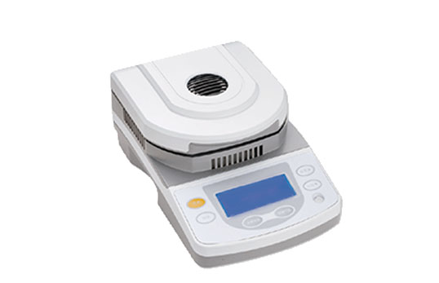
- 产品介绍
1、高分辨率背亮点阵液晶显示屏，便于在暗处操作，视觉更舒适。
2、按键式链盘，使操作更加便捷。
3、高精度隔热式传感器，采集数据温度可靠。
4、采用卤素灯加热干燥，升温迅速，测试时间短。
二、产品参数
称量范围(g)：0~100g
可读性：1mg
重复性(3g样品)：0.3%
样品量：0.5
建议样品量：3-10g
加热时间：1-99分钟间隔1分钟
升温程序：标准
通讯：RS232
终点控制：定时、自动
加热温度范围：50-180度
显示内容：水分%、固体%、重量、时间、日期等
秤盘尺寸：100mm
外形尺寸：265x160x150
净重：5kg
总重：6kg
加热源：卤素灯
四、产品特点
1、无需安装、调试，拆箱即可使用；
2、无需培训，操作简单，省却繁琐的使用步骤；
3、测定时间短、工作效率高；
4、加热均匀、性能稳定、测试准确；
5、体积小、重量轻；
6、全自动测定，测量完毕报警提醒，测定过程无需看管；
7、用途非常广泛、几乎适用各行业的水分测定；
8、高精度镀金陶瓷传感器让仪器测试效果更加准确；
9、特别的防风罩设计，使得仪器称重系统更稳定；
10、样品的含水量、含固量可以同时转换；
11、加热腔采用纯不锈钢腔罩，耐高温、便于清洁。
12、测试2-100%之间水分,结果非常稳定，重复性非常好。
聚创环保为您提供全面的技术支持和完善的售后服务！详情咨询：0532-67705503！

